VÝZVA JŘBU
k jednacímu řízení bez uveřejnění na veřejnou zakázku:
ve smyslu ust. § 23 odst. 7 písm. a) zákona č. 137/2006 Sb., o veřejných zakázkách zákona č. 137/2006 Sb., o veřejných zakázkách ve znění pozdější předpisů (dále jen „zákon“), tímto vyzývá dle ust. § 34 k jednacímu řízení bez uveřejnění na veřejnou zakázku

„Nástupní schody k letadlům“
zadávanou dle ust. § 21 odst. 1 písm. d) zákona

Obsah
Obsah 2
1. Identifikační údaje 3
2. Zadávací dokumentace 3
3. Klasifikace předmětu zakázky 3
4. Vymezení předmětu zakázky, předpokládaná hodnota zakázky 3
5. Technické podmínky 4
6. Doba a místo plnění zakázky, místo 4
7. Požadavky na prokázání kvalifikace 5
8. Místo a doba určena pro jednání 5
9. Místo pro podávání nabídky a doba, v níž lze nabídky podat 6
10. Požadavek na formální úpravu, strukturu a obsah nabídky 6
11. Poskytování informací 6
12. Další podmínky soutěže 6
13. Další podmínky soutěže 6
14. Prohlášení uchazeče 7
Příloha č. 2 – Prokázání kvalifikace dodavatelů 9

Identifikační údaje

Zadavatel:
Název: Letiště Karlovy Vary s.r.o.,
Sídlo: K Letišti132,
360 01 Karlovy Vary
IČ: 26367858
Statutární zástupce: Ing. Václav ČERNÝ, jednatel
Kontaktní osoba: Mgr. Ivan HARAŠTA
e-mail: ivan.harasta@airport-k-vary.cz
tel. +420 353 360 610
www.airport-k-vary.cz
profil zadavatele: https://ezak.olivius.cz/profile_display_45.html

Zadávací dokumentace

Členění zadávací dokumentace:

Zadávací dokumentace (poskytnuto v listinné podobě)

Přílohy:

Krycí list nabídky

Čestné prohlášení – základní kvalifikace.
Přílohy zadávací dokumentace jsou vzorové pro jednoznačné vymezení požadavků a dále pro přesnou (snadnou) orientaci v nabídkách uchazečů. Zadavatel připouští pouze dále specifikované úpravy, tj. doplnění chybějících údajů. Pro splnění požadavků vyplývajících ze zadávací dokumentace (2.1.1.) musí mimo jiné v plném rozsahu respektovat podmínky uvedené v těchto přílohách.

Klasifikace předmětu zakázky

Klasifikace služeb, které jsou předmětem plnění této veřejné zakázky, je tento hlavní předmět plnění: CPV:
34960000-4 Letištní zařízení

Obecná ustanovení o zadávací dokumentaci:
Zadavatel zpracoval tuto zadávací dokumentaci dle svých nejlepších znalostí a zkušeností z oblasti zadávání veřejných zakázek s cílem zajistit transparentní, nediskriminační a hospodárné zadání veřejné zakázky. Zadavatel i přes nejlepší péči nemůže vyloučit, že budoucí názor orgánu dohledu na skutečnosti a procesy upravené v zadávací dokumentaci, může být odlišný od názoru zadavatele.
Zadavatel dále upozorňuje uchazeče na skutečnost, že zadávací dokumentace je souhrnem požadavků zadavatele a nikoliv konečným souhrnem veškerých požadavků vyplývajících z obecně platných norem. Uchazeč se tak musí při zpracování své nabídky vždy řídit nejen požadavky obsaženými v zadávací dokumentaci, ale též ustanoveními příslušných obecně závazných norem.

Odkaz na platnou legislativu ve věci veřejných zakázek:
http://www.portal-vz.cz/Legislativa-a-Judikatura/Legislativa/Narodni-legislativa---aktualni-a-uplne-zneni-z-%281%29/test

Profil zadavatele (link):
https://ezak.olivius.cz/profile_display_45.html

Vymezení předmětu zakázky, předpokládaná hodnota zakázky
- Předmětem plnění této je koupě: Nástupní schody pro cestující. Nové zařízení, nastavitelná výška od 2000 do 4200mm, pryžový nárazník a pružně zasouvatelná hrana horní plošiny, zasouvatelné zábradlí osazené ochrannými profily, stupnice i plošina s protiskluzovou úpravou, schodiště i plošina jsou osvětleny, 4 hydraulické stabilizátory, zařízení je konstruováno jako tažený přívěs s přední řiditelnou nápravou a samostatným elektro hydraulickým mikropojezdem, elektrocentrála má diesel motor.
- Součástí plnění je rovněž:
    - Dodání až do místa plnění – tj. na letiště Karlovy Vary.
    - Provedení provozní zkoušky na letišti Karlovy Vary včetně dodání provozní dokumentace v českém jazyce.
    - Seznámení a protokolární zaškolení vybraných zaměstnanců zadavatele s obsluhou a údržbou dodaného zařízení.
    - Součástí dodávky je předání nezbytné technické dokumentace:
      - popis zařízení, vlastnosti, funkce a výkonnost.
      - návod k obsluze a údržbě v českém jazyce.
      - důkaz o shodě provozních parametrů (platná verifikační zkouška).
      - údaj o servisní organizaci, která bude provádět roční provozní zkoušky a prohlídky.

  - Předpokládaná hodnota zakázky 550.000,- Kč bez DPH.
Předpokládaná hodnota zakázky je zároveň hodnotou maximální pro podání nabídky.

Technické podmínky
Nástupní schody k letadlům musí být vyrobeny v souladu s českými technickými normami, dodavatel toto prokáže předložením následující dokumentace:

Prohlášení dodavatele o shodě ve smyslu ČSN EN ISO/IEC 17050, dále ČSN EN 1915 a ČSN EN 12312-1+A1.

Doba a místo plnění zakázky, místo

Termíny plnění:
Zahájení: ihned po podpisu smlouvy.
Ukončení: do 3 měsíců od podpisu smlouvy.
Za den zahájení plnění zakázky je považován den, kdy dojde k uzavření kupní smlouvy.
  - Letiště Karlovy Vary, tj. místo dodání předmětu této veřejné zakázky „Nástupní schody k letadlům“, se nachází v zastavěné části území obce Olšová Vrata, v ulici K Letišti, v k.ú. Olšová Vrata.

Místo dodání:
p. p. č. | výměra | katastrální území | způsob užívání | druh pozemku | vlastník
385 | 3400 | Karlovy Vary | objekt občanské vybavenosti | zastavěná plocha a nádvoří | Karlovarský kraj

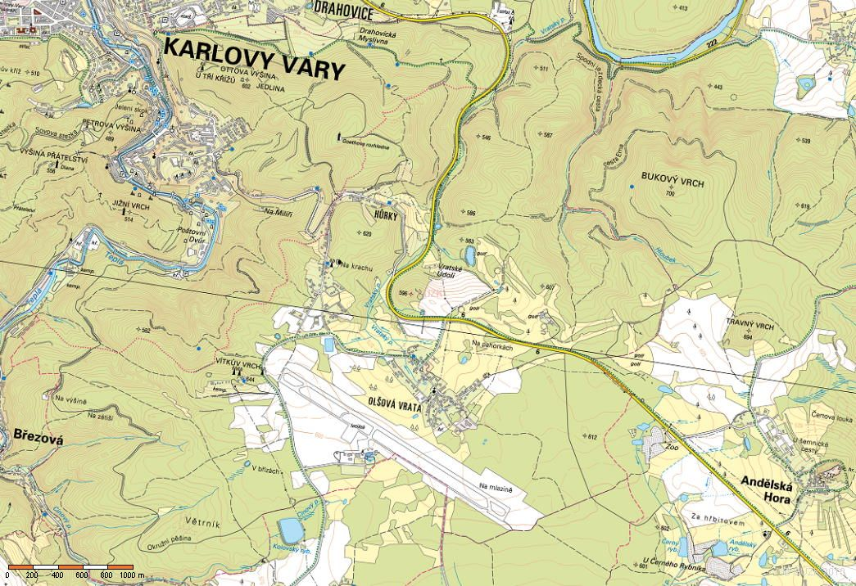

Požadavky na prokázání kvalifikace
Následující doklady doloží v kopii. Pokud bude s uchazečem uzavřena smlouva, před podpisem doloží originály popř. v úředně ověřené kopie níže uvedených dokladů:
  - Splnění základních kvalifikačních předpokladů dle ust. § 53 zákona prokáže uchazeč čestným prohlášením, z jehož obsahu musí být zřejmé, že uchazeč splňuje základní kvalifikační předpoklady dle ust. § 53 odst. 1 písm. a) až k) zákona.
  - Splnění profesních kvalifikačních předpokladů prokáže dodavatel předložením dokladů stanovených v § 54 písm. a), b) zákona:
- Splnění profesních kvalifikačních předpokladů dle ust. § 54 písm. a) zákona prokáže dodavatel předložením výpisu z obchodního rejstříku, pokud je v něm zapsán, či výpis z jiné obdobné evidence, pokud je v ní zapsán.
- Splnění profesních kvalifikačních předpokladů dle ust. § 54 písm. b) zákona prokáže dodavatel předložením živnostenského oprávnění související s předměty činností této veřejné zakázky (viz kódy CPV), případně výpis ze živnostenského rejstříku, z kterého toto oprávnění vyplývá.

Místo a doba určena pro jednání
Místem prvního jednání je zasedací místnost v budově Letiště Karlovy Vary dne 15.10.2012 v 13:00 hod, jednání proběhne v českém jazyce.
Termín posledního možného jednání s přihlédnutím ke lhůtě pro podání nabídek je stanoven na den 31.10.2012.

Místo pro podávání nabídky a doba, v níž lze nabídky podat

Nabídku může zájemce doručit osobně kancelář ředitele v budově Letiště Karlovy Vary nebo doporučeně na adresu Letiště Karlovy Vary, K Letišti132, 360 01 Karlovy Vary.

Nabídky musí být zadavateli doručeny do 05.11.2012 do 10:00 hodin. V případě doručení nabídky poštou je za okamžik předání považováno převzetí nabídky podatelnou zadavatele.

Nabídka bude doručena v řádně uzavřené obálce opatřené na přelepu razítkem a na přední straně označené: „NEOTVÍRAT – NABÍDKA – Nástupní schody k letadlům“.

Nabídka bude předložena v 1 výtisku, vytištěna nesmazatelnou formou a psána v českém jazyce. Doporučujeme veškeré části nabídky svázat nebo sešít tak, aby nabídka byla zabezpečena proti manipulaci.

Požadavek na formální úpravu, strukturu a obsah nabídky
Nabídky budou předloženy v jednoduché formě v členění:
  - Krycí list nabídky – (jako první list nabídky bude použit vyplněný formulář, který je přílohou č. 1 této zadávací dokumentace).
  - Obsah nabídky
  - Doklady prokazující splnění kvalifikace.
  - Má-li dodavatel formu akciové společnosti, seznam vlastníků akcií, jejichž souhrnná jmenovitá hodnota přesahuje 10 % základního kapitálu, vyhotovený ve lhůtě pro podání nabídek.
  - Cenová nabídka uchazeče.
  - Prohlášení uchazeče o tom, že neuzavřel a neuzavře zakázanou dohodu podle zvláštního právního předpisu (Zákon č. 143/2001 Sb., o ochraně hospodářské soutěže a o změně některých zákonů - zákon o ochraně hospodářské soutěže, ve znění pozdějších předpisů) v souvislosti se zadávanou veřejnou zakázkou.
  - Případné další přílohy a doplnění nabídky.

Poskytování informací
V případě, že se během lhůty k podání nabídek změní podmínky zadávacího řízení, např. změní se termín dodání, změní se parametr požadovaného plnění apod., zadavatel sdělí tyto změny všem osloveným zhotovitelům.
Kontaktní osoba: Mgr. Ivan HARAŠTA
e-mail: ivan.harasta@airport-k-vary.cz
tel.: +420 353 360 615

Další podmínky soutěže
  - Dodavatel je dle zákona č. 320/2001 Sb., o finanční kontrole, ve znění pozdějších předpisů (dále jen „zákon o finanční kontrole“), osobou povinnou spolupůsobit při finanční kontrole.
  - Dodavatel je povinen na žádost zadavatele či příslušného kontrolního orgánu poskytnout jako osoba povinná součinnost při výkonu finanční kontroly (viz. ust. § 2 písm. e) zákona o finanční kontrole.

Další podmínky soutěže
Zadavatel si vyhrazuje právo:
- odmítnout předloženou nabídku a neuzavřít smlouvu se zájemcem;
- podmínky zadávacího řízení změnit v průběhu řízení;
- zadávací řízení na veřejnou zakázku zrušit nejpozději do uzavření smlouvy dle ust. § 84 zákona;
- nevracet zájemci podanou nabídku;
- neposkytovat náhradu nákladů, které zájemce vynaloží na účast v soutěži na veřejnou zakázku;
- upravit rozsah předmětu plnění dle výše finančních prostředků, které má zadavatel k dispozici.

Prohlášení uchazeče
Uchazeč v nabídce uvede výslovný odkaz na zadávací podmínky a zadávací dokumentaci s prohlášením o jejich úplné akceptaci a dále prohlášení o tom, že: „Uchazeč si vyjasnil všechna případná sporná ustanovení a nesrovnalostí v zadávací dokumentaci této veřejné zakázky, a že všechny údaje uvedené v jeho nabídce jsou pravdivé a zadavatel má právo si všechny uvedené údaje ověřit."
Uchazeč prohlášením jednoznačně potvrdí, že: „Uchazeč je seznámen s podmínkami a se všemi okolnostmi, které mohou mít vliv na navržený obsah kupní smlouvy a na výslednou cenu, že předložena nabídka tyto okolnosti respektuje a nedokonalá informovanost uchazeče není důvodem k pozdější změně ceny díla a termínů jeho provedení".
Uchazeč se také zaváže, že: „zakázku nepostoupí jinému zhotoviteli a ani nezmění další zhotovitele (subdodavatele) uvedené v nabídce bez písemného souhlasu zadavatele, resp. objednatele. Porušení tohoto pravidla může být důvodem pro odstoupení objednatele od smlouvy. Veškeré náklady spojené s případnou změnou subdodavatelů nese zhotovitel."

Pravdivost údajů obsažených v nabídce musí být potvrzená prohlášením, které bude podepsáno oprávněnou osobou jednat jménem uchazeče.

V Karlových Varech dne 09.10.2012.

Ing. Václav Č E R N Ý, v. r.
jednatel

Přílohy:
- Krycí list nabídky.
- Čestné prohlášeni – základní kvalifikace.

Příloha č. 1 – Krycí list nabídky

1. Zakázka
Tato veřejná zakázka zadávaná dle zákona č. 137/2006 Sb., o veřejných zakázkách ve znění pozdějších předpisů.
Název | „Nástupní schody k letadlům“
2. Základní identifikační údaje o uchazeči
Obchodní firma nebo název
Sídlo/místo podnikání
Právní forma
Tel.:
E-mail:
IČ / DIČ
Č. účtu / banka
Spisová značka v obchodním rejstříku:
Osoba oprávněná jednat za uchazeče:
Kontaktní osoba:
Tel.:
E-mail:
3. Kritérium hodnocení
 |  |  | Cena v Kč bez DPH
Nabídková cena

Podpisem tohoto krycího listu prohlašuji, že jsem byl důkladně seznámen se zadávací dokumentací včetně všech příloh a že akceptuji veškeré podmínky.

Tento krycí list nabídky podepisuji jako ………………………………………………………..
(např. předseda představenstva a.s., jednatel společnosti s ručením omezeným apod.)
V…………………..dne……………..
……………….…………………………….
podpis, razítko
titul, jméno, příjmení

Příloha č. 2 – Prokázání kvalifikace dodavatelů
Čestné prohlášení: základní kvalifikační předpoklady dle ust. § 53 zákona

Tímto prohlašuji, že jako uchazeč o veřejnou zakázku splňujeme základní kvalifikační předpoklady dle ust. § 53 odst. 1 písm. a) až k) zákona č. 137/2006 Sb., o veřejných zakázkách, v platném znění, protože jsme dodavatel:

- který nebyl pravomocně odsouzen pro trestný čin spáchaný ve prospěch organizované zločinecké skupiny, trestný čin účasti na organizované zločinecké skupině, legalizace výnosů z trestné činnosti, podílnictví, přijetí úplatku, podplacení, nepřímého úplatkářství, podvodu, úvěrového podvodu, včetně případů, kdy jde o přípravu nebo pokus nebo účastenství na takovém trestném činu, nebo došlo k zahlazení odsouzení za spáchání takového trestného činu; jde-li o právnickou osobu, musí tento předpoklad splňovat statutární orgán nebo každý člen statutárního orgánu, a je-li statutárním orgánem dodavatele či členem statutárního orgánu dodavatele právnická osoba, musí tento předpoklad splňovat statutární orgán nebo každý člen statutárního orgánu této právnické osoby; podává-li nabídku či žádost o účast zahraniční právnická osoba prostřednictvím své organizační složky, musí předpoklad podle tohoto písmene splňovat vedle uvedených osob rovněž vedoucí této organizační složky; tento základní kvalifikační předpoklad musí dodavatel splňovat jak ve vztahu k území České republiky, tak k zemi svého sídla, místa podnikání či bydliště,
- který nebyl pravomocně odsouzen pro trestný čin, jehož skutková podstata souvisí s předmětem podnikání dodavatele podle zvláštních právních předpisů nebo došlo k zahlazení odsouzení za spáchání takového trestného činu; jde-li o právnickou osobu, musí tuto podmínku splňovat statutární orgán nebo každý člen statutárního orgánu, a je-li statutárním orgánem dodavatele či členem statutárního orgánu dodavatele právnická osoba, musí tento předpoklad splňovat statutární orgán nebo každý člen statutárního orgánu této právnické osoby; podává-li nabídku či žádost o účast zahraniční právnická osoba prostřednictvím své organizační složky, musí předpoklad podle tohoto písmene splňovat vedle uvedených osob rovněž vedoucí této organizační složky; tento základní kvalifikační předpoklad musí dodavatel splňovat jak ve vztahu k území České republiky, tak k zemi svého sídla, místa podnikání či bydliště,
- který v posledních třech letech nenaplnil skutkovou podstatu jednání nekalé soutěže formou podplácení podle zvláštního právního předpisu (ust. § 49 obchodního zákoníku, ve znění pozdějších předpisů),
- vůči jehož majetku neprobíhá nebo v posledních třech letech neproběhlo insolvenční řízení, v němž bylo vydáno rozhodnutí o úpadku nebo insolvenční návrh nebyl zamítnut proto, že majetek nepostačuje k úhradě nákladů insolvenčního řízení, nebo nebyl konkurs zrušen proto, že majetek byl zcela nepostačující (Zákon č. 182/2006 Sb., o úpadku a způsobech jeho řešení (insolvenční zákon), ve znění pozdějších předpisů) nebo zavedena nucená správa podle zvláštních právních předpisů,
- který není v likvidaci,
- který nemá v evidenci daní zachyceny daňové nedoplatky, a to jak v České republice, tak v zemi sídla, místa podnikání či bydliště dodavatele,
- který nemá nedoplatek na pojistném a na penále na veřejné zdravotní pojištění, a to jak v České republice, tak v zemi sídla, místa podnikání či bydliště dodavatele,
- který nemá nedoplatek na pojistném a na penále na sociální zabezpečení a příspěvku na státní politiku zaměstnanosti, a to jak v České republice, tak v zemi sídla, místa podnikání či bydliště dodavatele,
- který nebyl v posledních 3 letech pravomocně disciplinárně potrestán či mu nebylo pravomocně uloženo kárné opatření podle zvláštních právních předpisů, je-li podle § 54 písm. d) požadováno prokázání odborné způsobilosti podle zvláštních právních předpisů; pokud dodavatel vykonává tuto činnost prostřednictvím odpovědného zástupce nebo jiné osoby odpovídající za činnost dodavatele, vztahuje se tento předpoklad na tyto osoby,
- který není veden v rejstříku osob se zákazem plnění veřejných zakázek a kterému nebyla v posledních 3 letech pravomocně uložena pokuta za umožnění výkonu nelegální práce podle zvláštního právního předpisu (Například zákon č. 239/2000 Sb., o integrovaném záchranném systému a o změně některých zákonů, ve znění pozdějších předpisů, zákon č. 240/2000 Sb., o krizovém řízení a o změně některých zákonů (krizový zákon), ve znění pozdějších předpisů, zákon č. 241/2000 Sb., o hospodářských opatřeních pro krizové stavy a o změně některých souvisejících zákonů, ve znění pozdějších předpisů.).
- kterému nebyla v posledních 3 letech pravomocně uložena pokuta za umožnění výkonu nelegální práce podle zvláštního právního předpisu.

Toto čestné prohlášení nabídky podepisuji jako …………………………………………………..
(např. předseda představenstva a.s., jednatel společnosti s ručením omezeným apod.)

V…………………..dne……………..
……………….…………………………….
podpis, razítko
titul, jméno, příjmení

